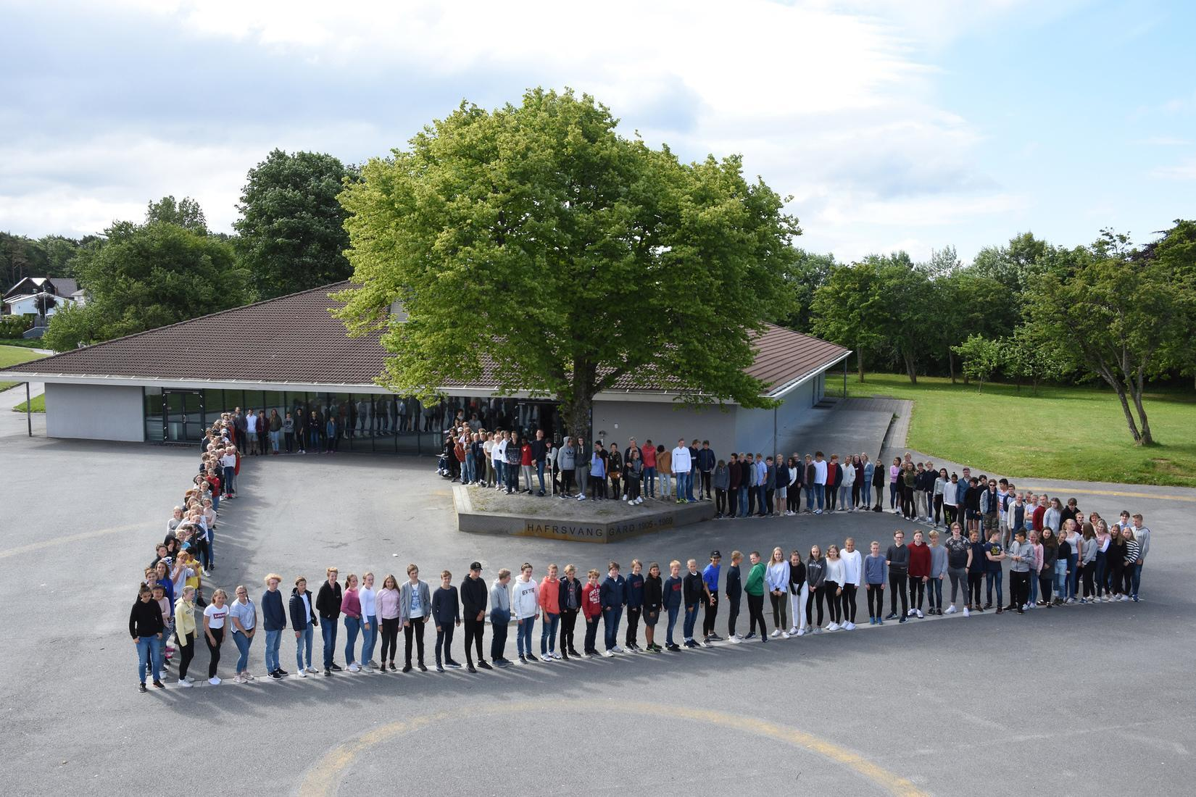 | Gosen skole  Postadr.: Sophus Buggesgate 13, 4041 Hafrsfjord  Besøksadr.: Sophus Buggesgate 13  Telefon: 51599300 Faks: 51599301  E-post: gosen.skole@stavanger.kommune.no  www.stavanger.kommune.no  Org.nr.: NO 964 965 226

FAU - Møte

Gruppe: | FAU – Gosen skole
Møtested: | Gosen skole, møterommet ved hovedinngangen
Møtedato/ -tid: | Onsdag 04.oktober kl 1900- 2045
Deltakere: | FAU-representanter, evt. også vara, rektor og assisterende rektor
Kopi til: | Legges på hjemmesiden

Sak nr.:
1 | Godkjenning av møtereferat fra 13.09.23.  Godkjent.
2 | Rektor informerer:  - Videre drifting av Gosenrevyen vil fortsette som før. Det blir kanskje noen endringer, men de er ikke bestemt ennå.  - Hjertesoner rundt skolen, befaring 24.oktober kl.12-13.  - Elevrådsrepresentant og FAU (Rune og Malin) blir med rektor.  - Skoletur til Speidermarka den 06.oktober 09.00 - 13.00. Sendt info på Vigilo.
3 | Godkjenning av møteinnkalling og saksliste.  Innkalling er godkjent. Møteplan ligger som planlagt frem til nyttår. Etter nyttår åpner vi får å veksle mellom to dager.
4 | Juleball (dato og medlemmer til komite) :  Husk å ordne stor bil for forflytting av instrumenter dersom det er band for anledningen.  Ligger gode dok maler under Juleball- erfaring vårball.  Erfaringer fra i fjor blir lagt inn på disken til FAU.  Innspill fra elevrådet.  Ønsker vi juleball på hotellet eller på skolen?  Hvilke dato går vi får?  Komiteen: Gunn Soma, Brit Våga, Synnøve Nevøy, Mona Reymert, Rune Jelsa.  Alle får ansvar for å kontakte klassekontakter og delegere oppgaver.
5 | Gjennomgang av saker fra SU: Politiker, Elevråd, FAU, Ansatte LINK TIL REFERAT
Mandat FAU | Lov om grunnskolen: Lov om grunnskolen og den vidaregåande opplæringa (opplæringslova) - Kapittel 11. Organ for brukarmedverknad i skolen  KFU: https://www.minskole.no/kfu/artikkel/301296
Google konto for FAU | Presentasjon av område og dokumenter  FAU Gosen skole
Konstituering FAU | - Leder: Kjersti B Tharaldsen  - Nestleder: Hans Frode Andersen  - Sekretær: Synnøve Nevøy  - Kasserer: Tone Rørvik Vigander  FAU og klassekontakter 2023-24 oppdatert 180923 - Google Regneark  registrere_endring_brreg.docx
Velge tillitsvalgt fra FAU/foreldre til samarbeidsutvalget:
- FAU leder
- FAU nest leder

Hva er SU ? Lov om grunnskolen og den vidaregåande opplæringa (opplæringslova) - Kapittel 11. Organ for brukarmedverknad i skolen §11-1
Velge tillitsvalgt fra FAU til skolemiljøutvalget (samarbeidsutvalg som styres av skolen):

Hva er SMU? Lov om grunnskolen og den vidaregåande opplæringa (opplæringslova) - Kapittel 11. Organ for brukarmedverknad i skolen §11-1a

3 | Rektor sin rolle i Gosen FAU  - Dialog med FAU leder før møtene om det er sentrale områder som en ønsker informasjon eller drøfting om  - Rektor og Ass. rektor er med i starten av møtene for å informere og drøfte evt. saker
5 | Møteplan høst 2023  MØTEPLAN FAU OG SU Høst 2023(FORSLAG) - Google Dokumenter  FAU setter tema på agendaen
6 | Sette dato for juleballet
Natteravnene | FAU leder tar kontakt med: Ingunn Jolma <ingunnwj@gmail.com>
Evt.

Anne-Marthe N.Basso
ref.

